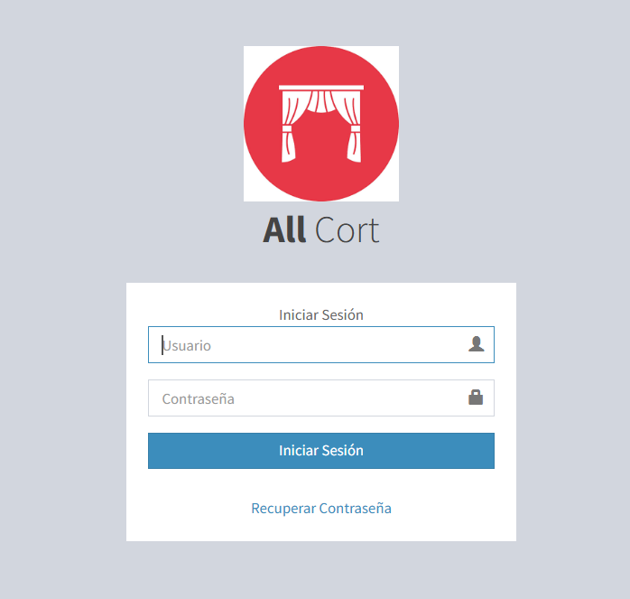

Pantalla de Inicio de Sesión
- Campos de Ingreso
- Usuario: Aquí debes ingresar tu nombre de usuario. Si es la primera vez que accedes, asegúrate de tenerlo registrado.
- Contraseña: Introduce la contraseña asociada a tu cuenta.
- Botón "Iniciar Sesión"
Una vez que hayas ingresado tu usuario y contraseña, presiona el botón azul "Iniciar Sesión" para acceder al sistema.
- Enlace para Recuperar Contraseña
Si olvidaste tu contraseña, puedes hacer clic en el enlace "Recuperar Contraseña" debajo de los campos de inicio de sesión. Este enlace te llevará a una página donde podrás restablecer tu contraseña.

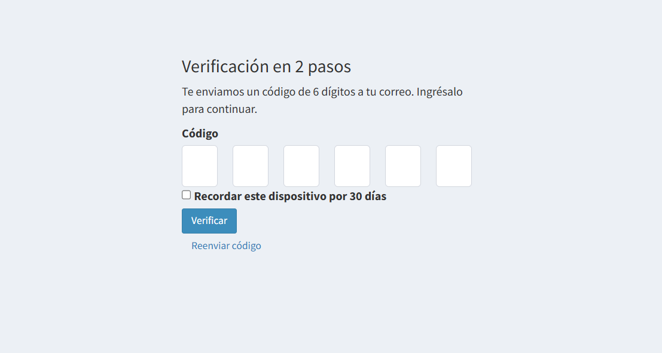

Pantalla de Verificación en 2 Pasos
- Código de Verificación
Después de iniciar sesión, se te pedirá ingresar un código de 6 dígitos que se enviará a tu correo electrónico registrado. Es importante verificar que recibiste el código antes de continuar.
- Campo de Código
Introduce el código de 6 dígitos en los campos correspondientes. A medida que ingresas el código, los campos se completarán automáticamente. Si el código es correcto, podrás continuar al siguiente paso.
- Opción de Recordar el Dispositivo
Si deseas no tener que ingresar el código de verificación cada vez que inicies sesión desde este dispositivo, puedes seleccionar la casilla "Recordar este dispositivo por 30 días".
- Botón "Verificar"
Después de ingresar el código, presiona el botón azul "Verificar" para completar el proceso de verificación y acceder a tu cuenta.
- Reenviar Código
Si no recibiste el código o si ha expirado, puedes hacer clic en el enlace "Reenviar código" para solicitar que te envíen uno nuevo a tu correo electrónico.

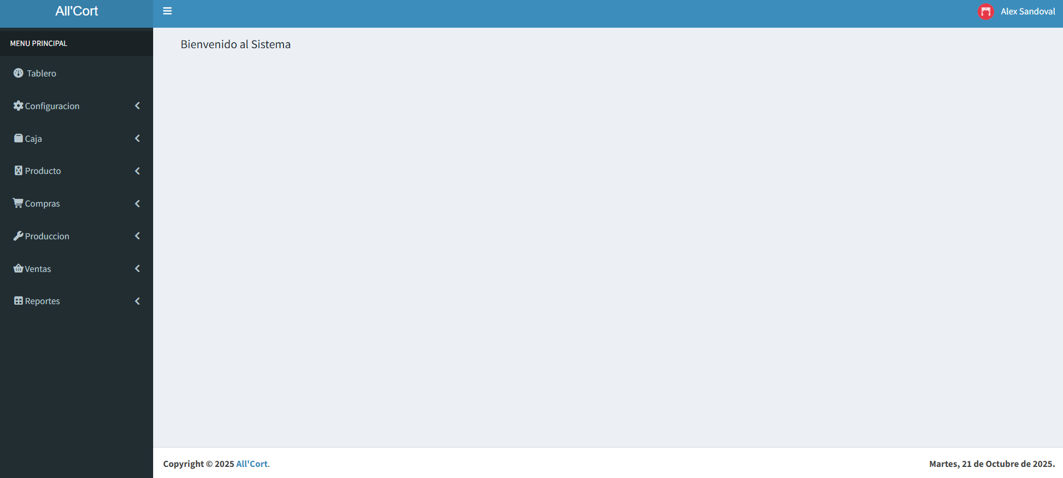

Pantalla Principal del Sistema
- Acceso al Sistema
Una vez que el usuario ingresa correctamente sus credenciales en la pantalla de inicio de sesión, el sistema redirige automáticamente a la pantalla principal o Tablero.
- Panel Lateral (Menú Principal)
En el lado izquierdo se encuentra el menú principal de navegación, compuesto por los módulos principales del sistema:
- Tablero: muestra un resumen o indicadores generales del sistema.
- Configuración: permite acceder a los parámetros generales y usuarios.
- Caja: gestiona la apertura, cierre y arqueo de caja.
- Producto: contiene los productos, insumos y materias primas.
- Compras: permite registrar las compras a proveedores.
- Producción: gestiona los procesos de elaboración o fabricación.
- Ventas: registra las ventas y genera comprobantes.
- Reportes: permite consultar reportes de compras, ventas o producción.

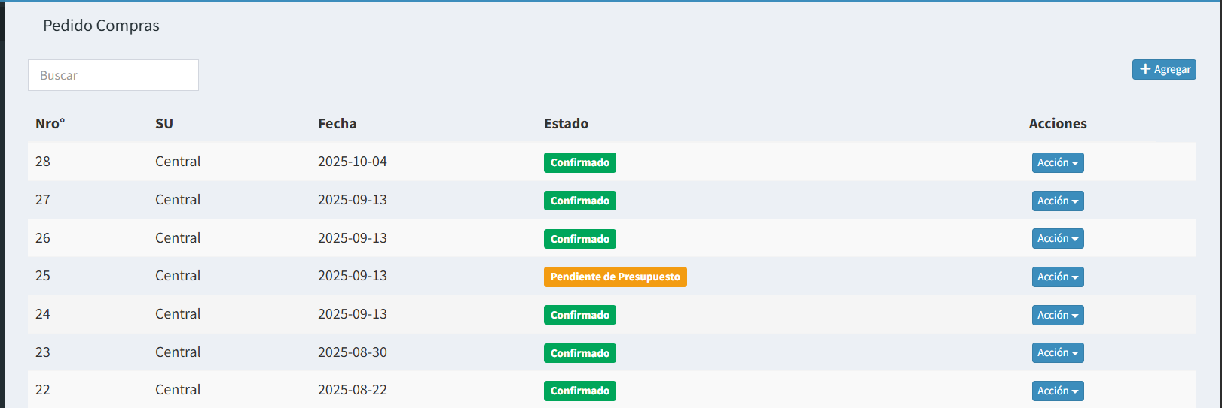
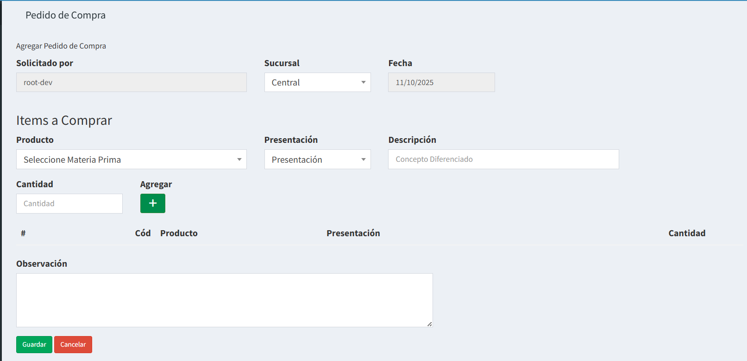

Pedido de Compra
- Objetivo de la Pantalla
Esta sección permite al usuario registrar un nuevo pedido de compra, indicando los productos o materias primas que se desean adquirir.
Es el primer paso dentro del flujo de compras del sistema.
- Campos Principales
- Solicitado por: muestra automáticamente el nombre del usuario que está creando el pedido.
- Sucursal: permite seleccionar la sucursal o punto de emisión donde se realiza el pedido.
- Fecha: se completa automáticamente con la fecha actual, aunque el usuario puede modificarla si es necesario.
- Sección “Items a Comprar”
En esta área se registran los productos que se incluirán en el pedido.
- Producto: lista desplegable para seleccionar la materia prima o producto a comprar.
- Presentación: define la unidad o tipo de presentación (por ejemplo: botella, caja, kilo, etc.).
- Descripción: campo libre para detallar características adicionales del producto.
- Cantidad: permite ingresar la cantidad deseada del producto.
- Botón “+ Agregar”: al hacer clic, el producto se añade a la tabla inferior con su respectiva información.
- Tabla de Detalle
Una vez agregados los productos, se visualizan en una tabla con las columnas:
- # (número de orden)
- Cód (código del producto)
- Producto (nombre del ítem)
- Presentación (unidad o formato)
- Cantidad (cantidad solicitada)
Desde esta tabla se pueden revisar, modificar o eliminar los ítems antes de guardar el pedido.
- Campo de Observación
Campo de texto libre para agregar comentarios o instrucciones adicionales sobre el pedido (por ejemplo, condiciones de entrega, urgencia o notas internas).
- Botones de Acción
- Guardar (verde): registra el pedido en el sistema.
- Cancelar (rojo): descarta los datos ingresados y retorna al listado de pedidos.

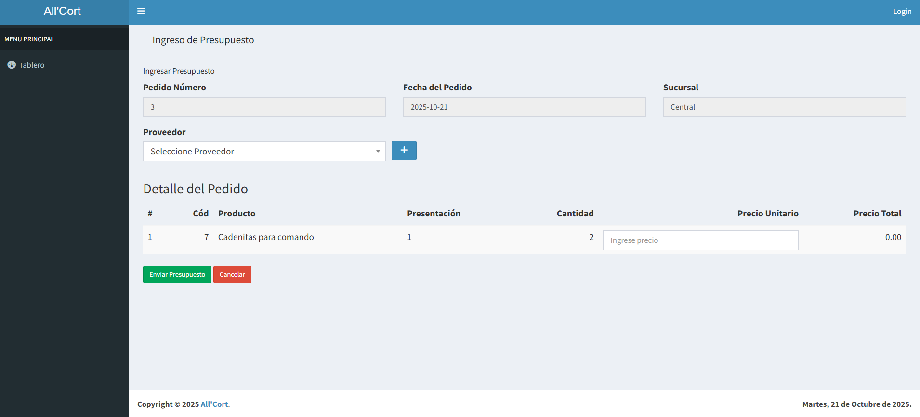

Presupuesto
- Objetivo de la Pantalla
Esta sección permite registrar el presupuesto asociado a un pedido de compra.
El usuario puede ingresar los precios ofrecidos por el proveedor y confirmar el presupuesto para su posterior aprobación o ejecución.
- Campos Principales
- Pedido Número: muestra el número del pedido generado previamente.
- Fecha del Pedido: indica la fecha en que se realizó el pedido. Este campo se completa automáticamente, aunque puede modificarse.
- Sucursal: identifica la sucursal o punto de emisión donde se gestiona el presupuesto.
- Proveedor
Permite seleccionar el proveedor que enviará la cotización o presupuesto.
Si el proveedor no figura en la lista desplegable, se puede agregar uno nuevo mediante el botón “+” ubicado al lado derecho del campo.
- Detalle del Pedido
En esta sección se muestran los productos solicitados en el pedido original, con las siguientes columnas:
- #: número de ítem dentro del pedido.
- Cód: código del producto.
- Producto: nombre o descripción del artículo.
- Presentación: unidad de medida o presentación del producto.
- Cantidad: cantidad solicitada.
- Precio Unitario: campo editable donde el usuario ingresa el precio ofrecido por el proveedor.
- Precio Total: se calcula automáticamente multiplicando la cantidad por el precio unitario.
- Acciones Disponibles
- Enviar Presupuesto (botón verde): guarda el presupuesto en el sistema y lo asocia al pedido de compra correspondiente.
- Cancelar (botón rojo): descarta los cambios y retorna al listado de presupuestos o pedidos.
- Resultado del Proceso
Una vez enviado el presupuesto, el sistema guarda la información y permite continuar con la aprobación o generación de la orden de compra.
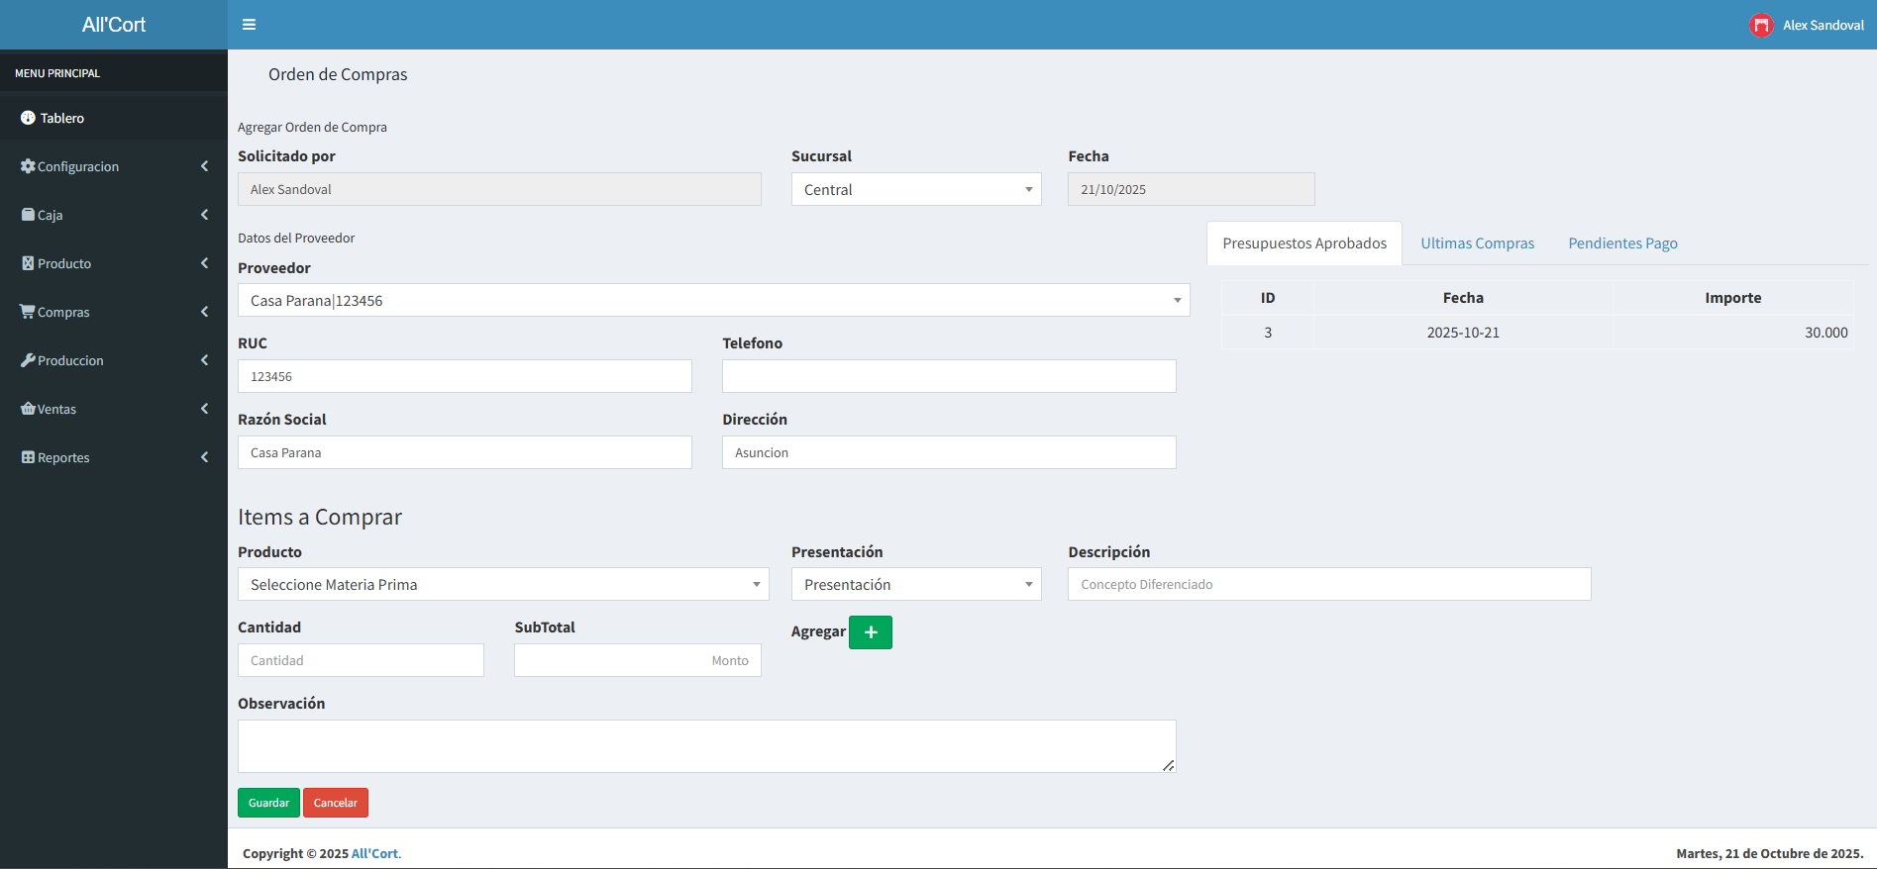

Orden de Compra
- Objetivo de la Pantalla
Una vez aprobado el presupuesto, el sistema permite generar la Orden de Compra, documento formal que confirma la adquisición de productos o materias primas a un proveedor.
En esta pantalla se consolidan los datos del proveedor, los ítems aprobados y el detalle del pedido.

- Campos Principales
- Solicitado por: muestra el usuario responsable que realiza la orden.
- Sucursal: indica el punto de emisión o establecimiento donde se registra la orden.
- Fecha: se completa automáticamente con la fecha actual del sistema, pudiendo modificarse si es necesario.
- Datos del Proveedor
Esta sección contiene la información del proveedor seleccionado:
- Proveedor: se elige desde la lista desplegable. Al seleccionarlo, se completan automáticamente los demás campos asociados.
- RUC: número de registro único del contribuyente del proveedor.
- Teléfono: número de contacto.
- Razón Social: nombre comercial o jurídico del proveedor.
- Dirección: domicilio donde opera o realiza la entrega.
En el lado derecho de la pantalla se muestra un panel con los Presupuestos Aprobados, indicando:
- ID: número identificador del presupuesto aprobado.
- Fecha: fecha de aprobación.
- Importe: monto total del presupuesto.
Además, se pueden consultar las pestañas:
- Últimas Compras: historial reciente de compras al proveedor.
- Pendientes de Pago: listado de facturas o compras aún no canceladas.
- Tabla de Detalle
En la tabla inferior se muestran los ítems agregados a la orden, con las columnas:
- #: número secuencial del ítem.
- Cód: código del producto.
- Producto: nombre del artículo.
- Presentación: unidad de compra.
- Cantidad: número de unidades solicitadas.
- Precio y SubTotal: valores correspondientes al producto.

- Acciones Finales
- Guardar / Confirmar Orden: genera la orden de compra definitiva y la registra en el sistema.
- Cancelar: anula la operación actual y retorna al listado general.

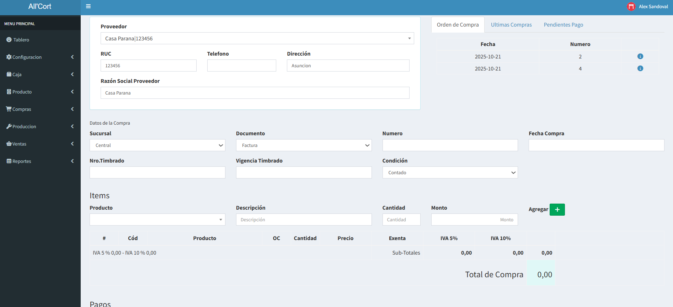

Registro de Factura de Compra
Objetivo de la Pantalla
Esta pantalla permite registrar la factura emitida por el proveedor, asociada a una orden de compra.
En este formulario se cargan los datos fiscales, los ítems recibidos, los impuestos aplicables y la información de pago.
Datos del Proveedor
En esta sección se muestra la información del proveedor seleccionado:
- Proveedor: se elige de la lista desplegable o se carga automáticamente al vincular la orden de compra.
- RUC: número de registro del proveedor.
- Teléfono: contacto telefónico.
- Dirección: domicilio comercial.
- Razón Social Proveedor: nombre o razón social de la empresa.
A la derecha se encuentran pestañas de información complementaria:
- Orden de Compra: permite consultar la orden vinculada y su fecha.
- Últimas Compras: muestra el historial reciente de compras al proveedor.
- Pendientes de Pago: lista las compras aún no canceladas.
Datos de la Compra
Esta sección corresponde a la información fiscal de la factura:
- Sucursal: punto de emisión donde se registra la factura.
- Documento: tipo de comprobante (por ejemplo: Factura, Nota de Crédito, etc.).
- Número: número del documento fiscal (por ejemplo, 001-001-00012).
- Fecha de Compra: fecha en la que se realiza la transacción.
- Nro. Timbrado: número de timbrado otorgado por la administración tributaria.
- Vigencia Timbrado: fecha de vencimiento del timbrado.
- Condición: tipo de pago (por ejemplo: Contado o Crédito).
Detalle de Productos Comprados
Aquí se muestran los productos adquiridos y sus datos fiscales:
- #: número secuencial del ítem.
- Cód: código del producto.
- Producto: nombre del artículo.
- OC: número de la orden de compra asociada.
- Cantidad: unidades adquiridas.
- Precio: valor unitario de cada producto.
- Exenta / IVA 5% / IVA 10%: campos donde se distribuye el monto según el tipo de impuesto correspondiente.
El sistema calcula automáticamente los Subtotales, el IVA total y el Total General de la Compra (mostrado en la parte inferior derecha).
Sección de Pagos
Permite registrar la información del pago al proveedor:
- Fecha de Pago: día en que se efectúa el pago.
- Monto a Pagar en Tesorería: total abonado al proveedor.
- Observación: campo opcional para agregar comentarios (por ejemplo: “Pagado”, “Pendiente de pago”, etc.).

Acciones Finales
- Guardar (botón verde): registra la factura de compra en el sistema y actualiza el inventario y el estado de pago.
- Cancelar (botón rojo): descarta los datos ingresados y vuelve al listado de compras.
Resultado del Proceso
Una vez guardada la factura, el sistema:
- Actualiza el stock de productos en el inventario.
- Registra la transacción contable y fiscal correspondiente.
- Permite visualizar el registro en el Listado de Compras o generar reportes posteriores.

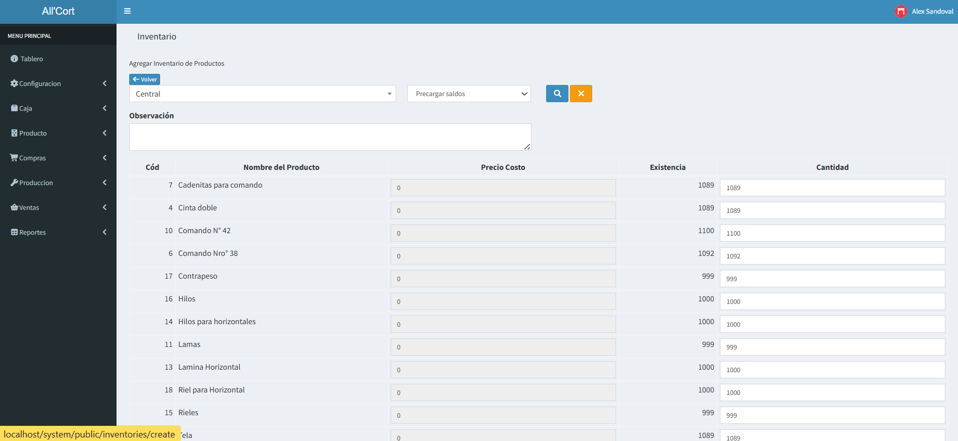

Ajuste de Stock (Inventario)
- Objetivo de la Pantalla
Esta función permite realizar ajustes de inventario para actualizar las existencias de productos en el sistema.
Se utiliza cuando hay diferencias entre el stock físico y el stock registrado, ya sea por ingreso de nuevas unidades (entradas) o por salida de productos dañados, vencidos o consumidos.
- Selección de Depósito y Parámetros Iniciales
- Sucursal / Depósito: selecciona el depósito donde se realizará el ajuste (por ejemplo, Central).
- Precargar saldos: opción que carga automáticamente los productos existentes con sus cantidades registradas.
- Botones de búsqueda:
    - 🔍 Buscar: actualiza la lista de productos del depósito seleccionado.
    - ❌ Limpiar: borra los filtros y restablece los valores iniciales.
- Campo de Observación
Permite ingresar comentarios o detalles sobre el motivo del ajuste (por ejemplo: “Conteo físico mensual” o “Ajuste por pérdidas”).
- Tabla de Productos
Aquí se muestran todos los productos del inventario con sus respectivos datos:
- Cód: código del producto.
- Nombre del Producto: nombre o descripción del artículo.
- Precio Costo: costo actual de cada producto.
- Existencia: cantidad actual registrada en el sistema.
- Cantidad: campo editable donde se ingresa la nueva cantidad física encontrada.
⚙️ El sistema compara automáticamente la cantidad registrada con la nueva cantidad ingresada y calcula la diferencia.
- Botones de Acción
- Guardar (botón verde): guarda los ajustes realizados y actualiza las existencias en el sistema.
- Cancelar (botón rojo): descarta los cambios y vuelve al listado anterior.

📋 Pantalla de Detalle de Inventario Ajustado
- Visualización del Ajuste Realizado
Una vez guardado el ajuste, el sistema muestra el detalle con toda la información del inventario actualizado:
- ID: número identificador del ajuste.
- Fecha: día en que se realizó el ajuste.
- Depósito: sucursal o almacén donde se efectuó.
- Observación: comentario ingresado durante el proceso.
- Usuario Creación: nombre del usuario que realizó el ajuste.
- Fecha Creación: hora y fecha exacta del registro.

- Detalle de Productos Ajustados
En la tabla inferior se visualizan los cambios efectuados:
- Cód / Producto: identificador y nombre del producto.
- Cantidad Encontrada: cantidad física contada en el inventario.
- Existencia Actual: cantidad final registrada en el sistema después del ajuste.
- Tipo: indica si el movimiento fue una Entrada (aumento de stock) o Salida (disminución de stock).
    - Entrada: se suman unidades al stock.
    - Salida: se restan unidades del stock.
    - Sin Movimiento: se mantiene el stock
- Resultado del Proceso
Una vez finalizado el ajuste:
- El sistema actualiza automáticamente las existencias de cada producto.
- Se genera un registro histórico del ajuste, visible en los reportes o en el historial del inventario.
- Los cambios se reflejan en todos los módulos que dependen del stock (Compras, Producción y Ventas).

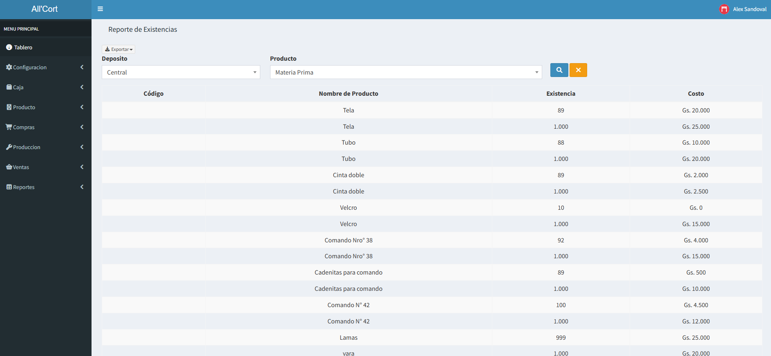

Stock
- Objetivo de la Pantalla
Esta sección permite consultar el stock disponible de los productos registrados en el sistema, discriminado por depósito y tipo de producto.
Es una herramienta clave para el control de inventario, la planificación de compras y el seguimiento de existencias en tiempo real.
- Filtros de Búsqueda
En la parte superior de la pantalla se encuentran los filtros que permiten personalizar la búsqueda:
- Depósito: selecciona la sucursal o almacén donde se desea verificar el stock (por ejemplo, Central).
- Producto: permite filtrar por tipo de producto (Materia Prima o Producto)
- Botón(Buscar): ejecuta la búsqueda según los filtros seleccionados.
- Botón(Limpiar): reinicia los filtros y limpia los resultados.
- Exportación de Datos
En la parte superior izquierda se encuentra el botón “Exportar”, que permite descargar el reporte en diferentes formatos (por ejemplo, Excel o PDF).
Esto facilita el respaldo de información o la impresión del reporte para uso administrativo.
- Tabla de Resultados
Los resultados de la búsqueda se presentan en una tabla con las siguientes columnas:
- Código: número identificador del producto dentro del sistema.
- Nombre de Producto: descripción o nombre del artículo.
- Existencia: cantidad actual disponible en el depósito seleccionado.
Cada fila representa un producto con su existencia actual, y los valores se actualizan automáticamente después de cada operación de compra, venta, producción o ajuste de inventario.

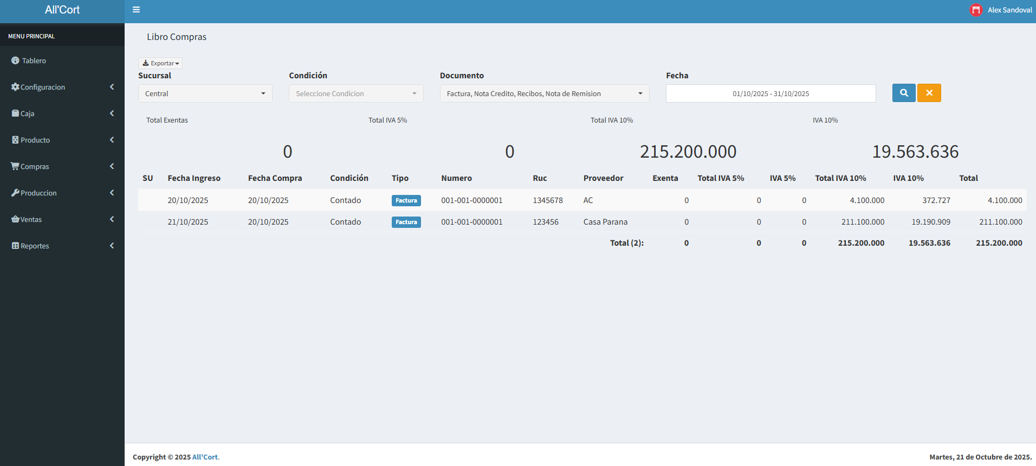

Libro de Compras
- Objetivo de la Pantalla
El Libro de Compras permite generar un reporte detallado de todas las compras registradas en el sistema durante un periodo determinado. Esta herramienta es esencial para fines contables y fiscales, ya que muestra los valores de facturas, impuestos (IVA) y totales correspondientes a cada transacción.
- Filtros de Búsqueda
En la parte superior, el usuario puede definir criterios para filtrar la información:
- Sucursal: permite seleccionar la sucursal o punto de emisión de las compras.
- Condición: filtra por forma de pago (Contado o Crédito).
- Documento: permite elegir el tipo de comprobante (Factura, Nota de Crédito, Nota de Remisión).
- Fecha: define el rango de fechas para el cual se desea generar el reporte.
Los botones de acción son:
- Buscar: ejecuta la consulta según los filtros seleccionados.
- Limpiar: borra los filtros aplicados y restablece el formulario.
- Exportación de Reportes
En la esquina superior izquierda se encuentra el botón “Exportar”, que permite descargar el libro en formatos compatibles con Excel o PDF, facilitando su impresión o envío al área contable.
- Totales Generales
Una vez aplicada la búsqueda, el sistema muestra los totales calculados para el rango de fechas seleccionado:
- Total Exentas: suma de compras exentas de IVA.
- Total IVA 5%: monto total correspondiente al IVA del 5%.
- Total IVA 10%: monto total correspondiente al IVA del 10%.
- Total General: suma de todas las compras registradas.
- Tabla de Resultados
En la parte inferior se visualiza el detalle de las facturas encontradas, con las siguientes columnas:
- SU: identificador de la sucursal.
- Fecha Ingreso / Fecha Compra: fecha en la que se registró la factura en el sistema.
- Condición: tipo de pago (Contado o Crédito).
- Tipo: tipo de documento (Factura, Nota de Crédito, etc.).
- Número: número del comprobante fiscal.
- RUC: número de identificación tributaria del proveedor.
- Proveedor: nombre del proveedor correspondiente.
- Exenta / IVA 5% / IVA 10%: montos separados según tipo impositivo.
- Total: monto total de la factura.
Al final del listado, el sistema muestra la cantidad total de registros y los totales acumulados de todos los montos visibles.
- Interpretación del Reporte
Este reporte facilita el control contable, permitiendo:
- Verificar que todas las compras fueron correctamente registradas.
- Controlar los montos de IVA para declaraciones fiscales.
- Generar auditorías internas y conciliaciones contables.

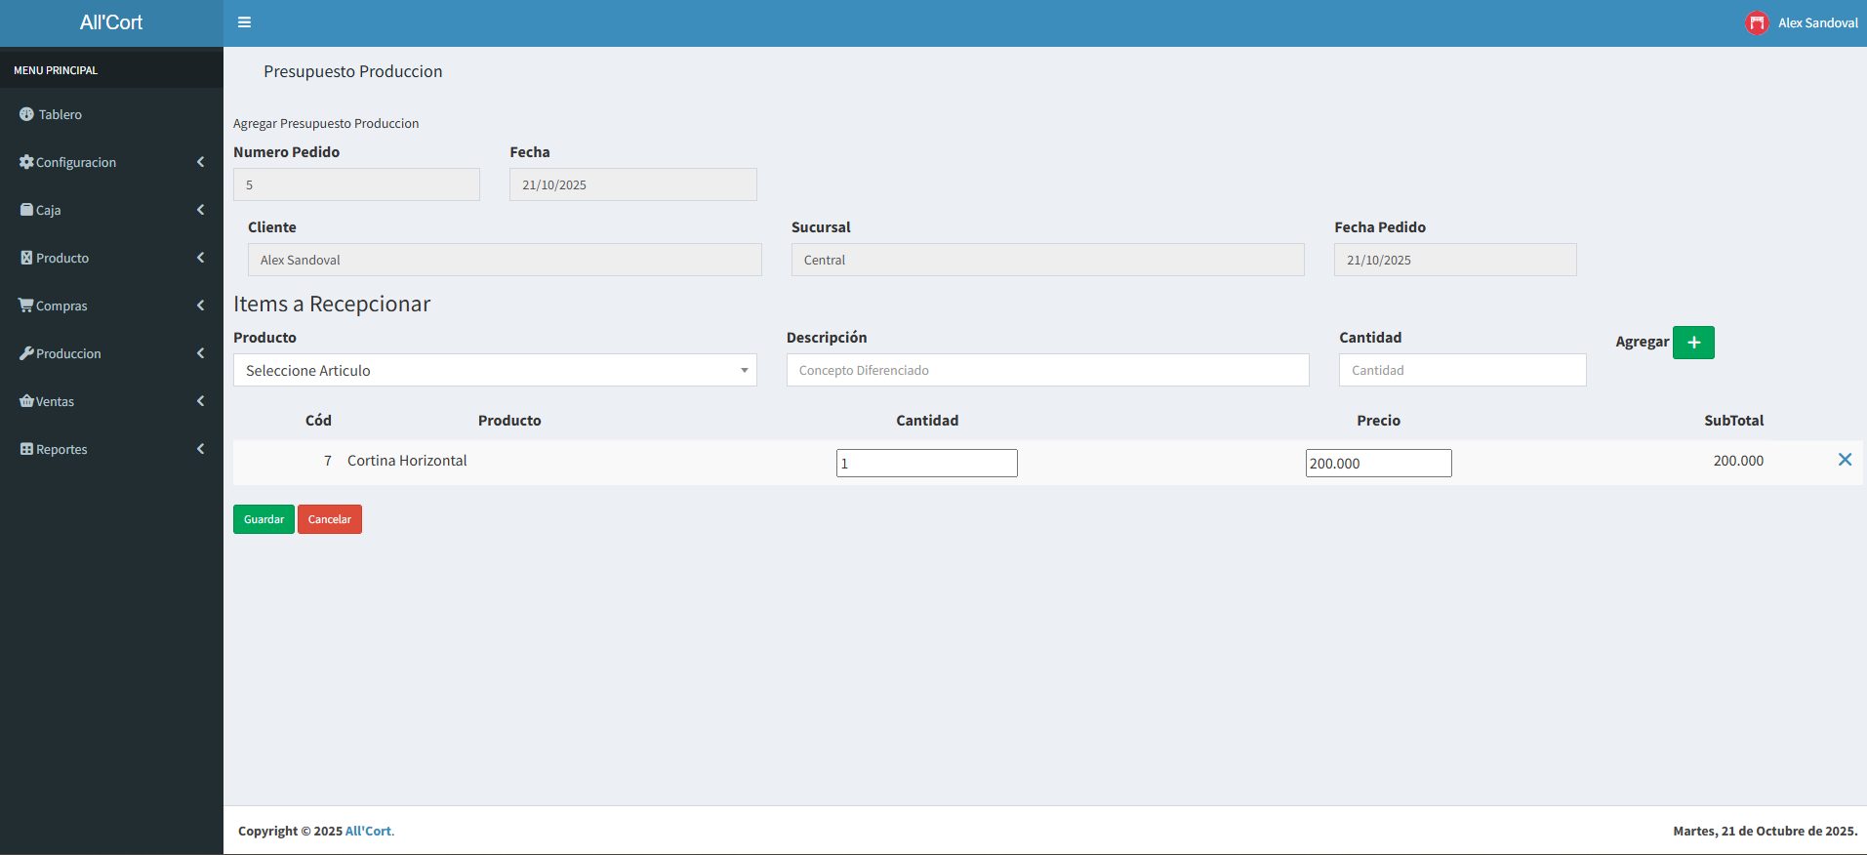

Presupuesto de Producción
- Objetivo de la Pantalla
El Presupuesto de Producción se utiliza cuando un cliente realiza un pedido especial que requiere fabricar un producto bajo demanda.
Esta función permite presupuestar el producto y cantidades.
- Campos Principales del Presupuesto
- Número de Pedido: número identificador del pedido del cliente.
- Este campo se completa manualmente o se vincula con el pedido existente.
- Fecha: el sistema carga automáticamente la fecha actual, aunque el usuario puede modificarla si corresponde.
- Botón “Buscar Pedido”: permite localizar pedidos registrados previamente para asociarlos al presupuesto actual.

- Datos del Pedido del Cliente
Una vez cargado el número de pedido, el sistema completa la información del cliente y la sucursal:
- Cliente: nombre o razón social del cliente que realizó el pedido.
- Sucursal: punto de venta o sucursal donde se gestiona la solicitud.
- Fecha Pedido: fecha original del pedido del cliente.
Estos datos se completan automáticamente para mantener la trazabilidad del proceso.
- Sección “Ítems a Recepcionar” (Detalle de Producción Solicitada)
Aquí se registran los productos que el cliente desea producirlos:
- Producto: lista desplegable para seleccionar el artículo a fabricar.
- Descripción: campo opcional para especificar detalles del producto (por ejemplo, “pack de botellas personalizadas” o “cerveza artesanal especial”).
- Cantidad: cantidad de unidades solicitadas por el cliente.
- Precio: valor unitario estimado del producto.
- Subtotal: se calcula automáticamente según la cantidad y el precio.
- Botón “+ Agregar”: añade el ítem a la tabla de detalle.
- Tabla de Detalle del Presupuesto
Muestra todos los productos o ítems agregados al presupuesto:
- # / Código / Producto / Cantidad / Precio / Subtotal
- Desde esta tabla se pueden revisar o eliminar ítems antes de guardar el presupuesto.
- Botones de Acción
- Guardar: registra el presupuesto de producción en el sistema y lo asocia al pedido del cliente.
- Cancelar: descarta los datos y regresa al listado general de presupuestos.
- Resultado del Proceso
Al guardar el presupuesto, el sistema:
- Genera un registro con número de presupuesto, fecha y usuario responsable.
- Permite que el área de producción inicie la orden de producción en base a este presupuesto.
- Actualiza el estado del pedido del cliente como “Presupuestado” o “En Proceso”.

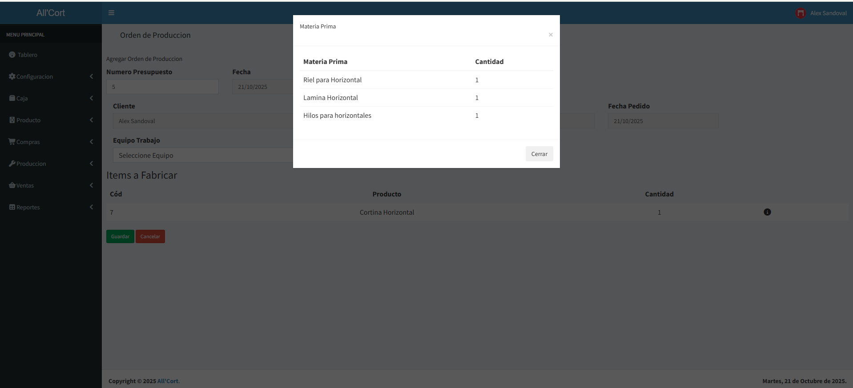

Orden de Producción
- Objetivo de la Pantalla
La pantalla de Orden de Producción permite iniciar el proceso de fabricación de los productos solicitados por un cliente, en base a un presupuesto previamente aprobado.
Desde aquí se determina qué productos se fabricarán, en qué cantidad, y qué materias primas serán necesario para su elaboración.
- Campos Principales
- Número de Presupuesto: identifica el presupuesto aprobado del cual se generará la orden.
Este valor debe ingresarse manualmente y luego buscarse con el botón “Buscar Presupuesto”.
- Fecha: indica el día en que se crea la orden de producción. Se completa automáticamente con la fecha actual, aunque puede modificarse si es necesario.
- Cliente: muestra el nombre del cliente que solicitó el pedido (ejemplo: Julio Sanchez).
- Sucursal: indica la sucursal o depósito donde se llevará a cabo la producción (ejemplo: Central).
- Fecha de Pedido: refleja la fecha en que el cliente realizó la solicitud, permitiendo mantener la trazabilidad.
- Sección “Ítems a Fabricar”
Aquí se listan los productos que serán elaborados según el presupuesto seleccionado.
Cada fila muestra:
- Código: identificador interno del producto.
- Producto: nombre del producto final a fabricar (por ejemplo, Cerveza Heineken o Cerveza Bub 66).
- Cantidad: unidades o volumen a producir.
- Botón de Información (icono “i”): muestra el detalle de materias primas requeridas para elaborar ese producto.
- Ventana de Detalle de Materias Primas (Modal Informativo)
Al presionar el ícono de información (“i”), se abre una ventana emergente con el detalle de los materiales que se utilizarán en la producción del artículo seleccionado.
La ventana incluye:
- Materia Prima: nombre del insumo necesario (por ejemplo, Agua, Botella).
- Cantidad: cantidad de cada insumo requerido para producir el artículo.
Esta función ayuda al usuario a verificar los recursos necesarios antes de iniciar la producción, asegurando que exista stock suficiente.

- Botones de Acción
- Guardar: confirma la orden de producción y registra los productos a fabricar.
Una vez guardada, el sistema podrá utilizar esta información para generar los movimientos en inventario (entrada del producto final y salida de materias primas).
- Cancelar: descarta los datos y regresa al listado principal de órdenes.
- Resultado del Proceso
Al guardar la orden de producción, el sistema:
- Crea un registro con número de orden, fecha, cliente y usuario responsable.
- Asocia automáticamente las materias primas necesarias a cada producto según la receta o estructura definida.
- Permite continuar con la siguiente etapa del flujo: control producción y control de calidad.

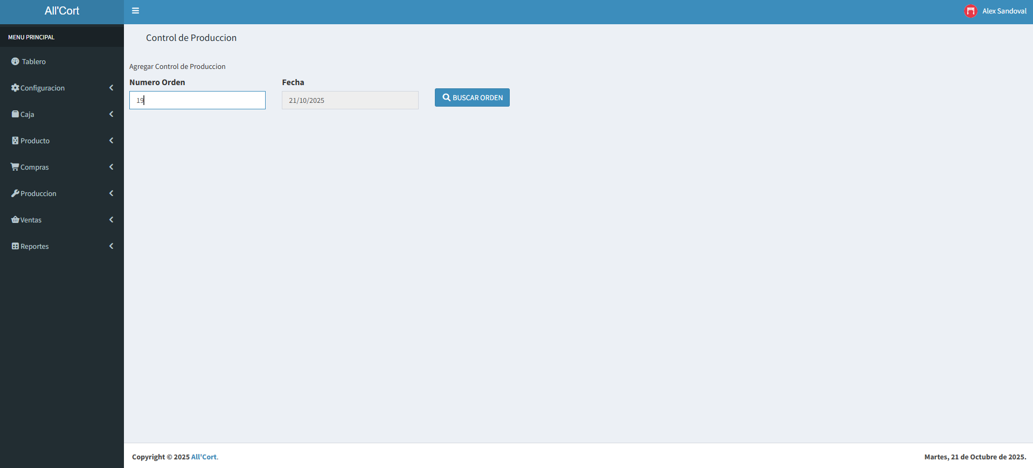
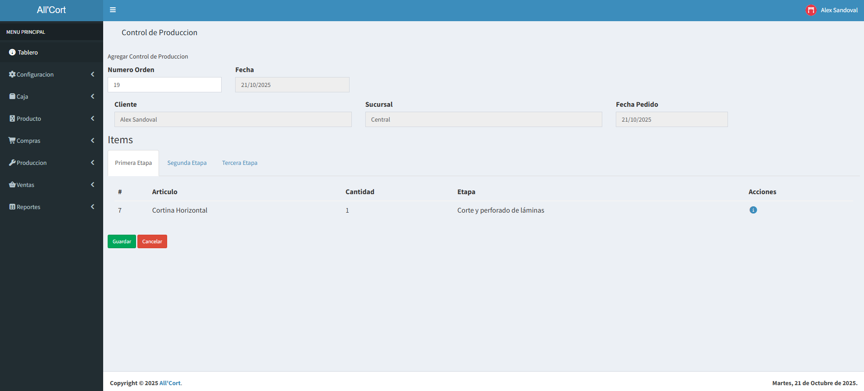

Control de Producción
- Objetivo de la Pantalla
La pantalla de Control de Producción permite verificar y registrar el avance de cada etapa del proceso productivo, asegurando que los productos elaborados cumplan con los pasos definidos y las cantidades establecidas.
Este módulo se utiliza después de generar una Orden de Producción, y sirve para realizar un seguimiento detallado de cada fase.
- Campos Principales
- Número de Orden: identifica la orden de producción que se desea controlar.
Se ingresa manualmente y luego se localiza con el botón “Buscar Orden”.
- Fecha: muestra la fecha actual del control, la cual puede ajustarse según corresponda.
- Cliente: se completa automáticamente con el cliente vinculado a la orden.
- Sucursal: indica el lugar donde se lleva a cabo la producción.
- Fecha Pedido: muestra la fecha original del pedido del cliente, permitiendo mantener la trazabilidad.
- Sección de Ítems y Etapas de Producción
Una vez seleccionada la orden, el sistema muestra los productos involucrados junto con sus etapas de producción.
Cada producto pasa por tres etapas principales, visibles mediante pestañas:
- Primera Etapa
- Segunda Etapa
- Tercera Etapa
En cada una de ellas se listan los artículos que se están fabricando con la siguiente información:
- # → número de ítem.
- Artículo → nombre del producto en proceso (por ejemplo, Cerveza Frutilla).
- Cantidad → unidades a producir o controlar.
- Etapa → indica la fase actual (por ejemplo, Mezclado).
- Acciones (icono “i”) → abre una ventana de control para verificar el estado de la etapa.
- Ventana de Control de Etapa (Modal Informativo)
Al presionar el ícono de información (“i”), se abre una ventana donde el operario puede registrar el avance de esa etapa.
Los campos disponibles son:
- Etapa Verificada: permite marcar la etapa como completada mediante un checkbox.
- Cantidad Total: muestra la cantidad total planificada para producir.
- Cantidad Controlada: campo para registrar cuántas unidades fueron realmente procesadas o verificadas.
- Observación: campo libre para registrar notas, incidencias o resultados de control de calidad.
Una vez que se marca la etapa como verificada y se guarda, el sistema registra que ese proceso fue completado correctamente.
- Botones de Acción
- Guardar: confirma el control realizado sobre la etapa seleccionada.
Si la cantidad controlada coincide con la planificada, la etapa se marca como finalizada.
- Cancelar: descarta los cambios y vuelve a la vista principal de control.
- Flujo del Control de Producción
El control se realiza etapa por etapa, hasta completar todas:
- En la Primera Etapa, se verifica la preparación o mezclado.
- En la Segunda Etapa, se controla el envasado o llenado.
- En la Tercera Etapa, se comprueba el etiquetado, cierre o acabado final.
Cuando todas las etapas están verificadas, el producto se considera finalizado.

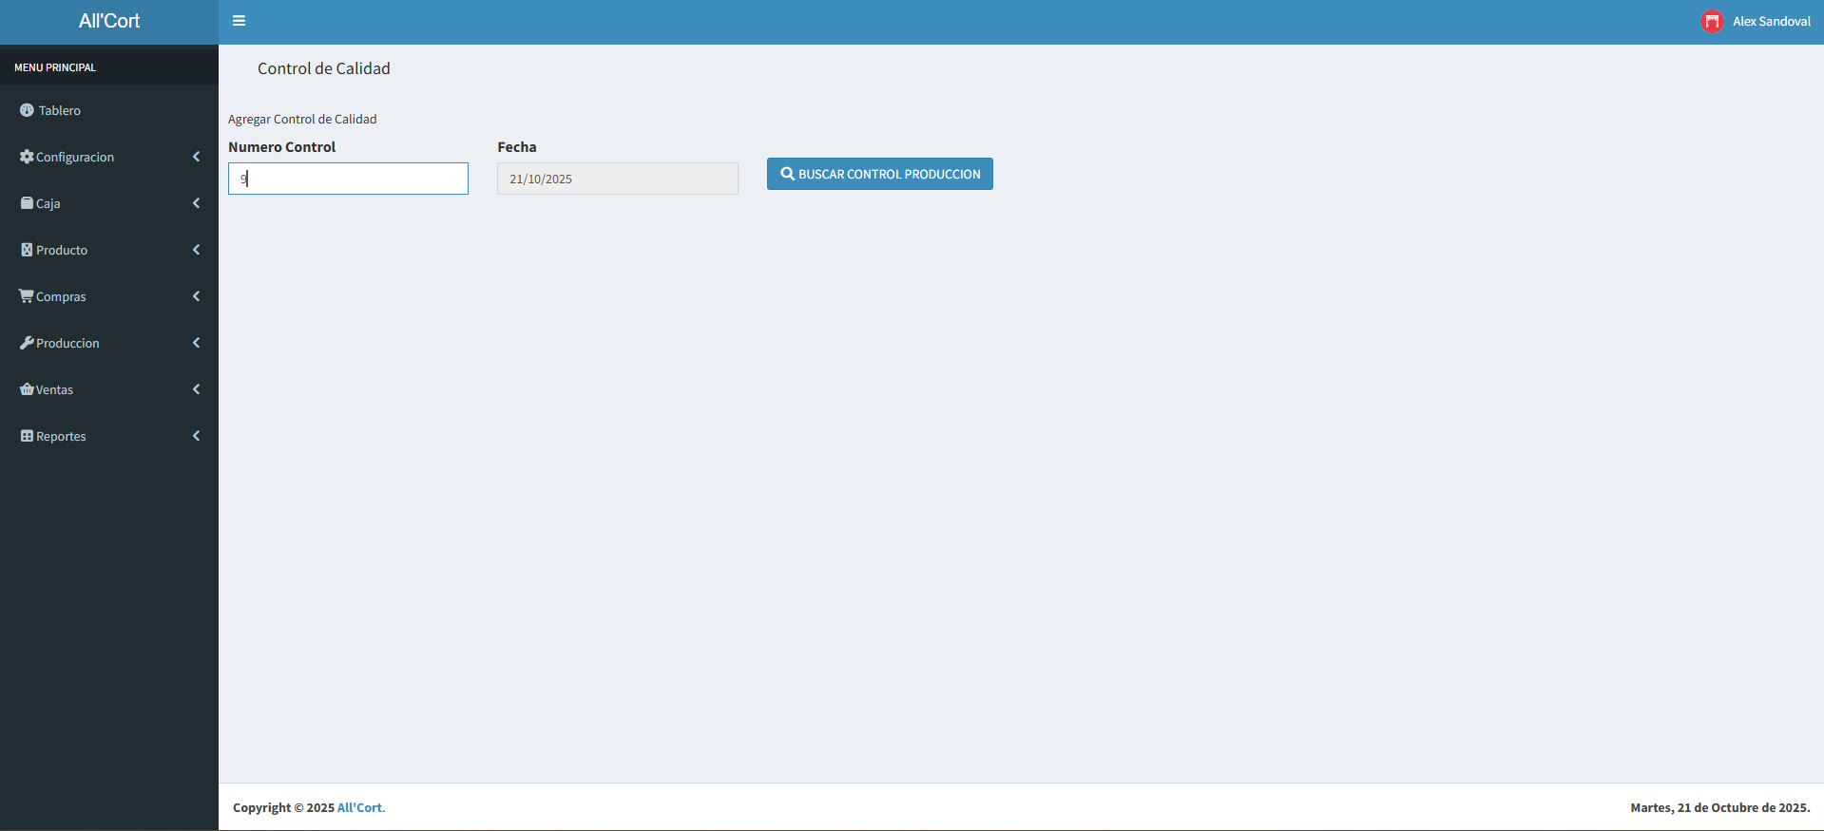
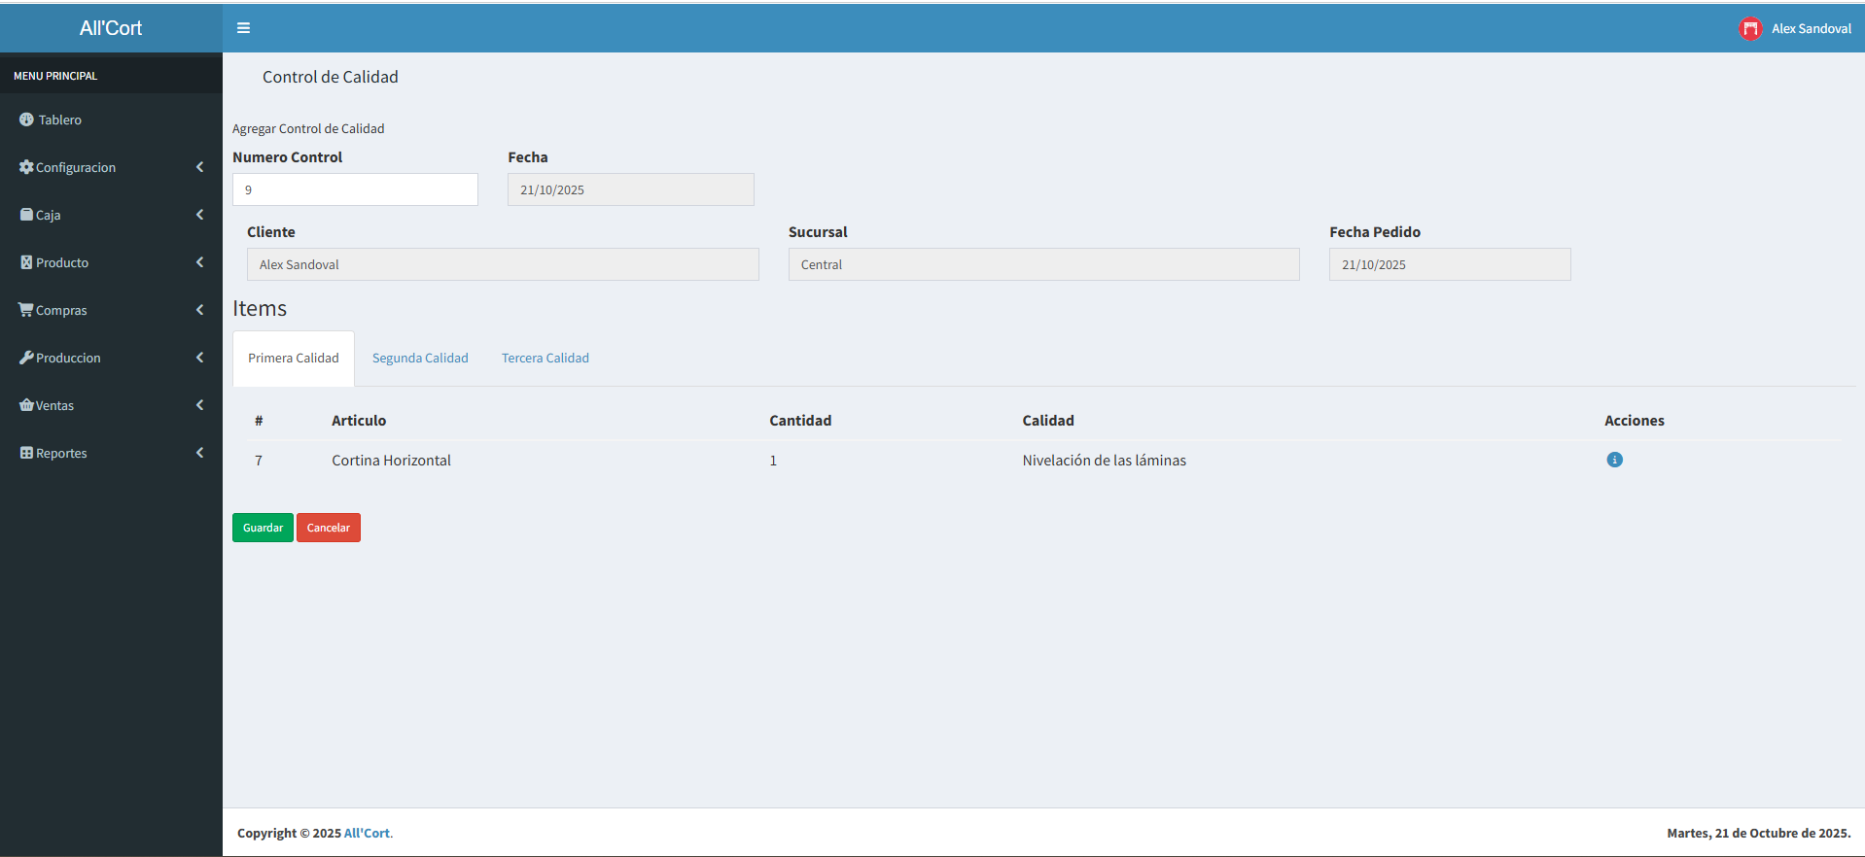

Control de Calidad
- Objetivo del Módulo
El módulo Control de Calidad permite verificar el cumplimiento de los estándares de calidad en los productos terminados.
Se utiliza luego de finalizar el Control de Producción, asegurando que cada lote o producto fabricado cumpla con los parámetros definidos.
Su finalidad es garantizar que solo los productos que pasen las verificaciones correspondientes sean aprobados para su comercialización.
- Acceso y Estructura General
Al ingresar al módulo, se muestra la pantalla principal “Agregar Control de Calidad”, donde se realiza la búsqueda del control de producción a evaluar.
- Número de Control: campo en el que se ingresa el número del control de producción.
- Fecha: indica el día en que se realiza la verificación de calidad. Se completa automáticamente, pero puede modificarse si se desea.
- Botón “Buscar Control Producción”: permite localizar la orden o control de producción pendiente de evaluación.
- Datos del Control
Una vez seleccionada la orden, el sistema muestra la información relacionada:
- Número de Control: número asignado automáticamente por el sistema.
- Fecha: día en que se realiza el control.
- Cliente: nombre del cliente asociado al pedido.
- Sucursal: indica el depósito o planta donde se llevó a cabo la producción.
- Fecha de Pedido: fecha en la que el cliente realizó la solicitud original.
- Sección de Ítems (Productos a Controlar)
En esta sección se listan los productos elaborados que deben pasar por el control de calidad.
La pantalla está organizada en tres pestañas, que representan las distintas fases del control:
- Primera Calidad: control inicial del producto (por ejemplo, calidad del alcohol o mezcla).
- Segunda Calidad: control intermedio (como sabor, color o carbonatación).
- Tercera Calidad: control final (por ejemplo, presentación, sellado, etiquetado).

En cada pestaña se muestran los siguientes campos:
- # → número de ítem.
- Artículo → nombre del producto.
- Cantidad → número de unidades controladas.
- Calidad → tipo de prueba o parámetro que se está evaluando (por ejemplo: Calidad de Alcohol).
- OBS: observaciones o notas adicionales sobre la evaluación.
- Acciones (icono “i”) → permite abrir la ventana de control detallado para registrar la verificación.
- Ventana de Control Detallado (Modal Informativo)
Al presionar el ícono (“i”), se abre una ventana emergente donde el encargado de calidad puede registrar los resultados específicos del control:
- Etapa Verificada: campo para marcar la verificación de la etapa con un checkbox si el producto cumple con el parámetro evaluado.
- Cantidad Total: cantidad total de unidades a controlar.
- Cantidad Controlada: cantidad de unidades que efectivamente fueron revisadas.
- Observación: espacio para registrar comentarios adicionales.
- Botones de Acción Principales
- Guardar: confirma y registra los resultados del control de calidad para los ítems evaluados.
- Guardar Temporalmente: almacena los datos sin cerrar definitivamente el control, permitiendo continuar luego.
- Cancelar: descarta los cambios y vuelve a la pantalla principal.
- Flujo del Control de Calidad
El proceso se realiza en tres fases:
  - Primera Calidad: se revisan los parámetros iniciales del producto.
  - Segunda Calidad: se controlan aspectos intermedios del proceso.
  - Tercera Calidad: se verifica la calidad final antes de liberar el producto.

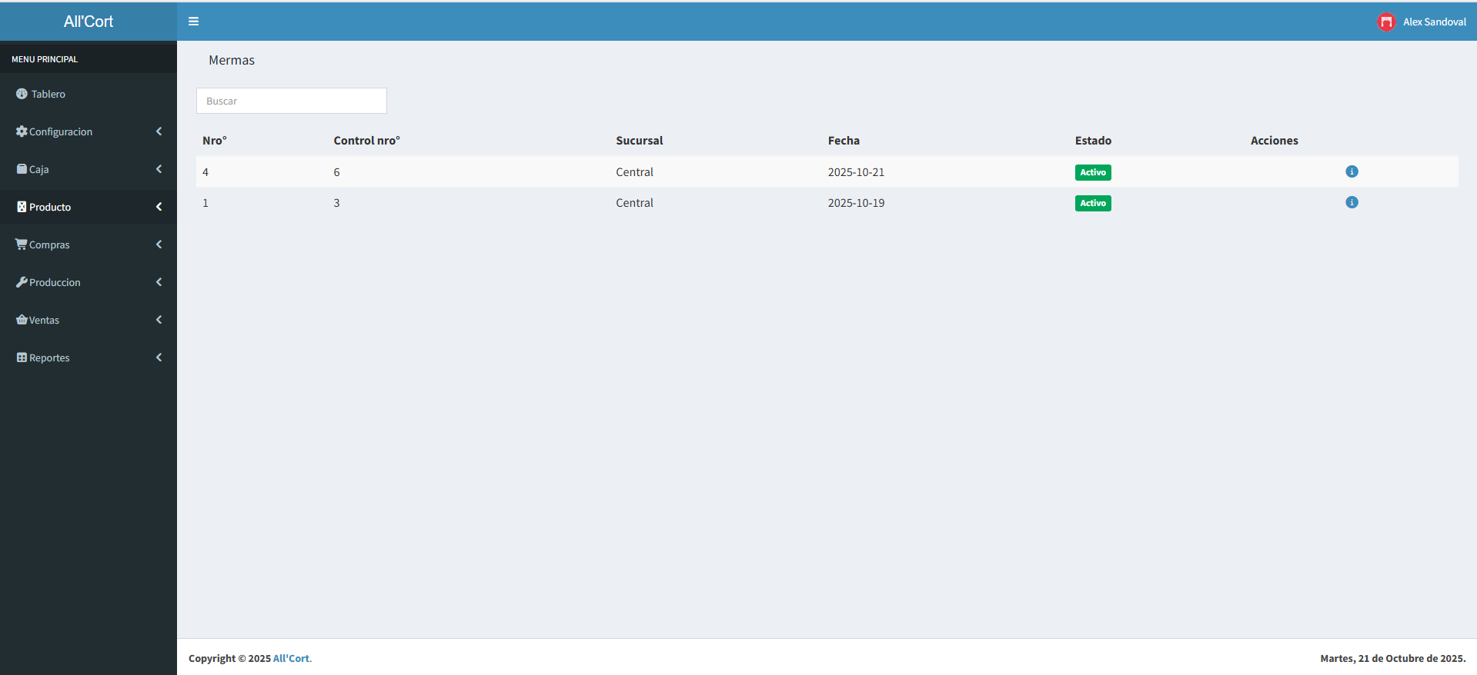
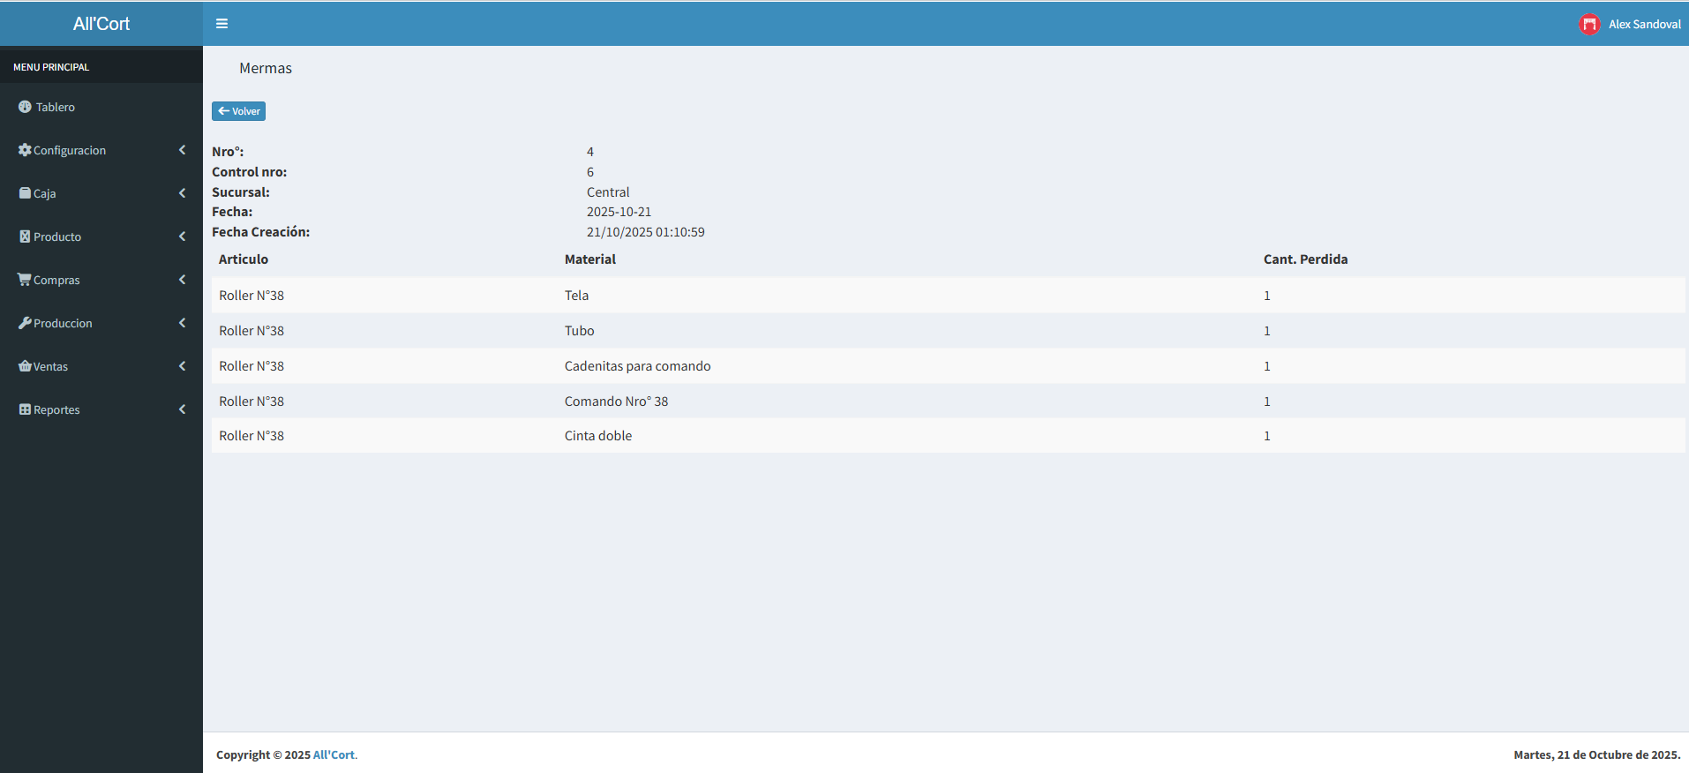

Mermas
- Objetivo del Módulo
El módulo Mermas tiene como finalidad registrar automáticamente las pérdidas o desperdicios de materiales y productos generadas durante el proceso de producción.
Cada merma se genera cuando un producto no cumple los parámetros definidos en el Control de Producción o Control de Calidad, permitiendo llevar un seguimiento detallado de los insumos o materiales que se pierden durante la elaboración.
- Registro Automático de Mermas
Este módulo no requiere ingreso manual de datos.
Las mermas se registran automáticamente por el sistema cada vez que un producto no pasa la verificación correspondiente.
De esta forma, se obtiene un control transparente y exacto sobre las pérdidas materiales y su impacto en la producción.
- Pantalla Principal
La pantalla principal muestra el listado completo de mermas registradas, con la siguiente información:
  - Nro°: número secuencial de la merma.
  - Control Nro°: número de control de producción o calidad del cual proviene la merma.
  - Sucursal: ubicación donde ocurrió la pérdida.
  - Fecha: fecha en la que se generó automáticamente la merma.
  - Estado: indica si el registro se encuentra activo.
  - Acciones (icono “i”): permite visualizar los detalles de la merma.
En la parte superior también se dispone de un campo de búsqueda para filtrar registros según número o fecha.
- Vista Detallada de Merma
Al presionar el ícono (“i”), se despliega una vista detallada con la información específica del registro:
  - Nro°: número identificador de la merma.
  - Control Nro°: número del control que generó la pérdida.
  - Sucursal: planta o depósito donde se produjo la merma.
  - Fecha y Hora de Creación: momento exacto en el que el sistema generó el registro.
Esta información permite identificar con precisión qué producto y qué materia prima fueron afectadas, así como la cantidad perdida en cada caso.
- Funcionamiento Automático del Registro
- Cada vez que un producto falla en alguna etapa del Control de Producción o Control de Calidad, el sistema genera una merma.
- Se identifican los materiales asociados la cantidad exacta que se pierde.
- Estos datos quedan vinculados al número de control correspondiente, manteniendo trazabilidad completa.

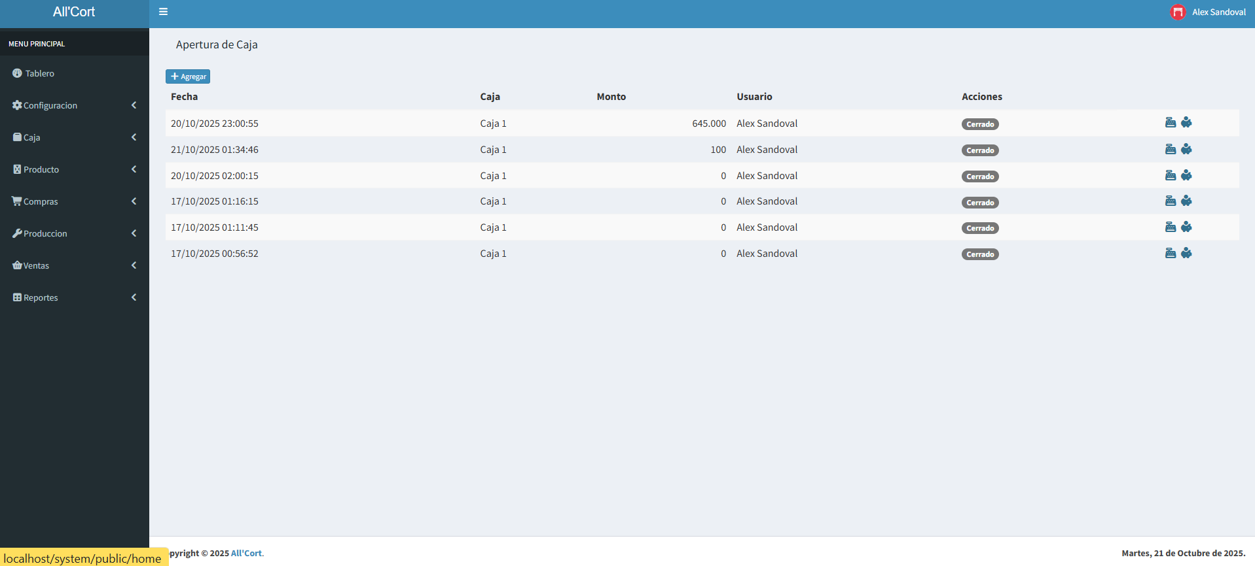
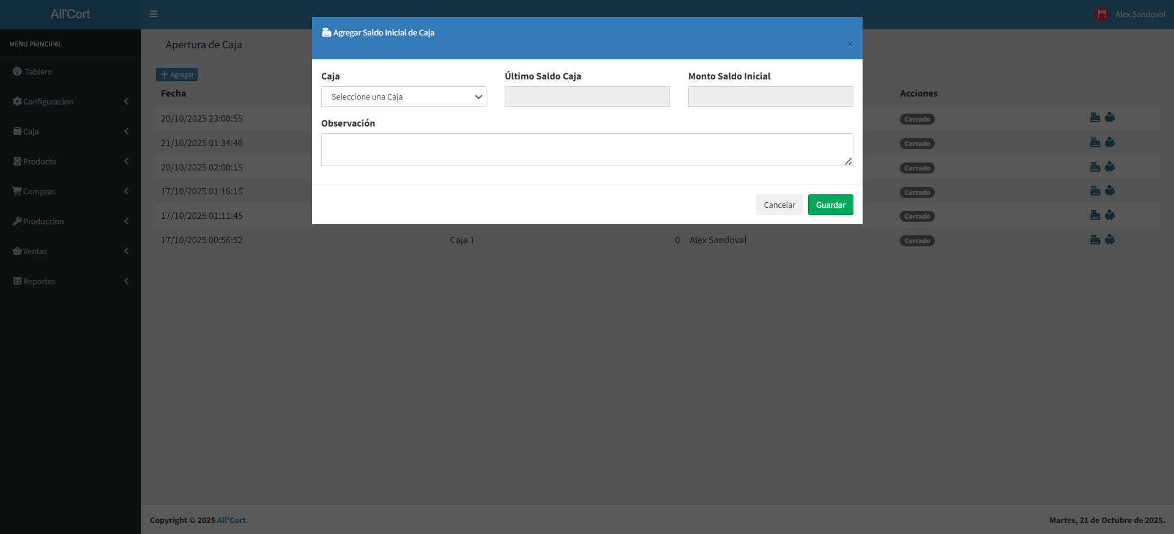

Apertura de Caja

1.1 Descripción General
El módulo Apertura de Caja permite al usuario registrar el inicio de las operaciones diarias de caja dentro del sistema. Este proceso es fundamental para habilitar las transacciones de ventas, cobros y demás movimientos financieros que requieren una caja abierta.
A través de esta interfaz, el usuario puede visualizar las aperturas registradas, crear nuevas aperturas e identificar el estado actual de cada caja (abierta o cerrada).

1.2 Interfaz Principal
Figura 1.1 – Pantalla principal de Apertura de Caja
En esta vista se muestran los siguientes elementos:
Campo / Botón | Descripción
+ Agregar | Permite abrir una nueva caja o registrar un nuevo saldo inicial.
Fecha | Indica la fecha y hora en que se realizó la apertura de caja.
Caja | Nombre de la caja a la que pertenece el registro.
Monto | Monto inicial asignado a la caja en la apertura.
Usuario | Usuario responsable que realizó la apertura.
Acciones | Permite ejecutar funciones adicionales sobre la caja (ver detalles, imprimir o realizar arqueo). Si la caja se encuentra cerrada, se muestra la etiqueta Cerrado.
Nota: Solo se permite una caja abierta por usuario a la vez. Si la caja se encuentra cerrada, se debe generar una nueva apertura antes de realizar operaciones de ventas o cobros.

1.3 Agregar Saldo Inicial de Caja
Figura 1.2 – Ventana modal “Agregar Saldo Inicial de Caja”
(corresponde a la segunda captura de pantalla)
Al presionar el botón + Agregar, se despliega una ventana modal donde el usuario debe registrar los datos correspondientes al inicio de caja.
Los campos son los siguientes:
Campo | Descripción
Caja | Seleccione la caja desde el listado desplegable.
Último Saldo Caja | Muestra automáticamente el saldo final registrado en la última apertura (campo de solo lectura).
Monto Saldo Inicial | Indique el monto con el que se inicia la caja para el día.
Observación | Campo opcional donde se pueden registrar comentarios o aclaraciones relacionadas con la apertura.
En la parte inferior se presentan los siguientes botones:
- Guardar: Confirma la apertura de la caja con los datos ingresados.
- Cancelar: Cierra la ventana sin realizar cambios.
Recomendación: Antes de guardar, verifique que los datos de caja y monto inicial sean correctos, ya que esta información servirá de referencia para los cálculos del arqueo y cierre de caja.

1.4 Acciones Disponibles
En la columna Acciones de la tabla principal, el sistema presenta iconos que permiten realizar operaciones sobre la caja:
- 🧾 Icono de caja registradora: Visualiza los detalles de movimientos realizados.
- 🪙 Icono de moneda o ahorro: Permite acceder al arqueo o cierre de caja.
- Etiqueta “Cerrado”: Indica que la caja ya fue cerrada y no admite nuevas operaciones.
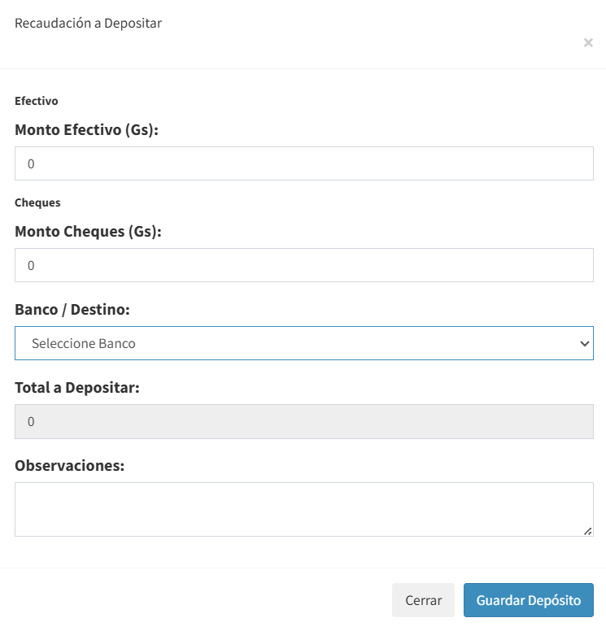

Recaudación a Depositar

1.5.1 Descripción General
El módulo Recaudación a Depositar permite registrar los depósitos generados a partir de las recaudaciones diarias de caja.
Mediante esta función, el usuario puede detallar los montos recaudados tanto en efectivo como en cheques, especificar el banco o destino del depósito, y añadir observaciones adicionales que faciliten el control contable.

1.5.2 Ventana de Registro de Depósito
Figura 1.3 – Ventana modal “Recaudación a Depositar”
Esta ventana se muestra al seleccionar la opción correspondiente dentro del módulo de caja o recaudaciones. Contiene los siguientes campos y controles:
Campo | Descripción
Monto Efectivo (Gs) | Permite ingresar el total de efectivo en guaraníes que se depositará.
Monto Cheques (Gs) | Indica el total de los cheques recaudados que se incluirán en el depósito.
Banco / Destino | Seleccione de la lista el banco o entidad financiera donde se realizará el depósito.
Total a Depositar | Campo calculado automáticamente que suma el monto en efectivo y el monto en cheques. No puede ser modificado manualmente.
Observaciones | Campo opcional para registrar información complementaria, como el número de boleta o referencia bancaria.
En la parte inferior, se encuentran los botones de acción:
- Guardar Depósito: Guarda los datos ingresados y registra el depósito en el sistema.
- Cerrar: Cancela la operación y cierra la ventana sin guardar cambios.

1.5.3 Recomendaciones de Uso
- Verifique que los montos de efectivo y cheques correspondan exactamente a los valores reales de la recaudación.
- Asegúrese de seleccionar correctamente el banco o cuenta destino antes de guardar.
- El sistema calculará automáticamente el total a depositar, evitando errores de suma manual.
- Este proceso es fundamental para el control de ingresos y conciliaciones bancarias dentro del módulo de finanzas.

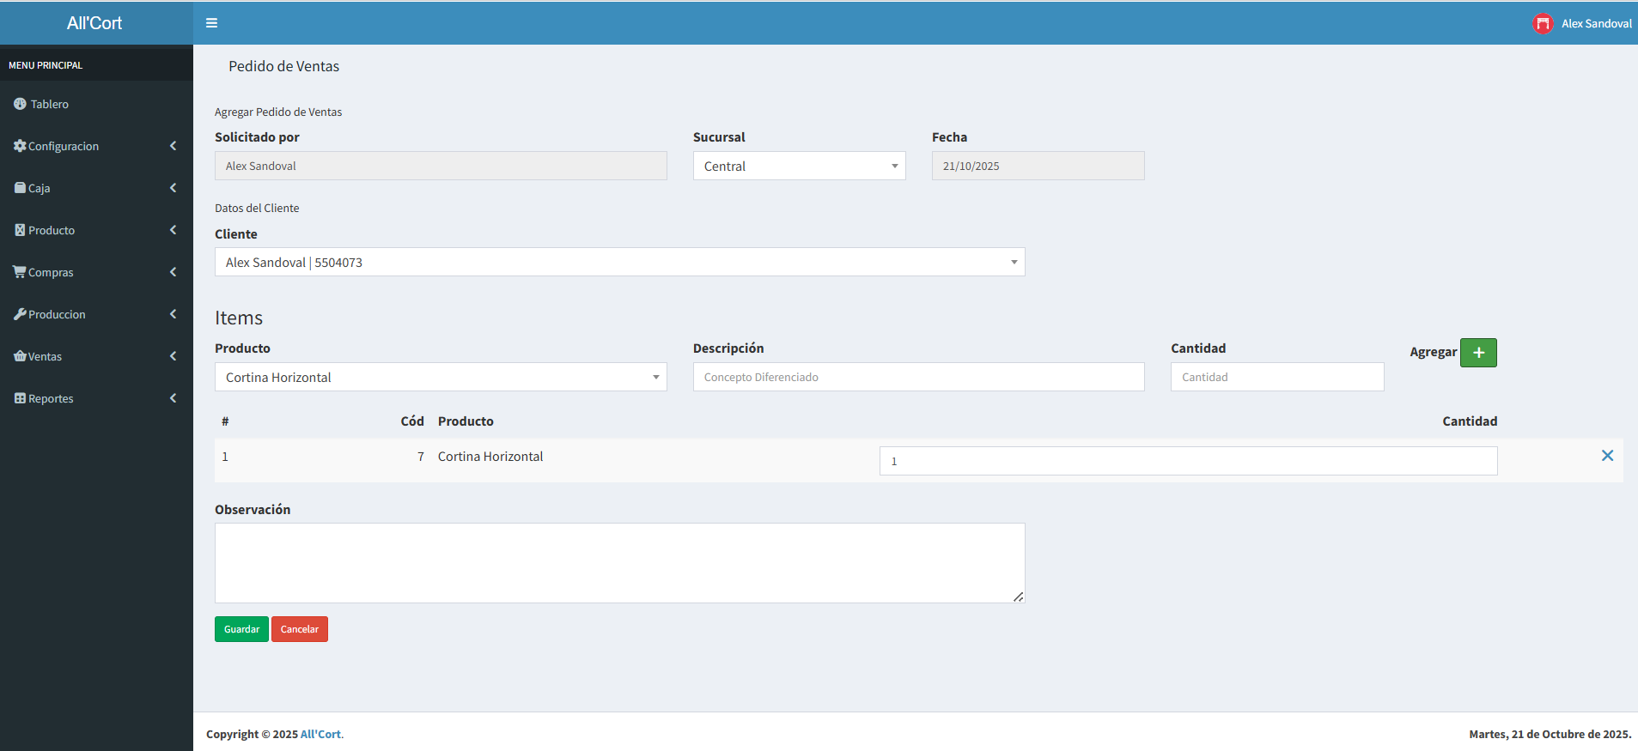

Pedido de Ventas

2.1 Descripción General
El módulo Pedido de Ventas permite registrar y gestionar los pedidos realizados por los clientes antes de generar la venta definitiva o presupuesto.
Desde esta sección, el usuario puede visualizar todos los pedidos existentes, su estado actual (pendiente o confirmado), editar información, y crear nuevos pedidos.

2.2 Interfaz Principal
Figura 2.1 – Pantalla principal de Pedido de Ventas
Esta interfaz muestra un listado general de los pedidos realizados. En la parte superior se encuentra un buscador para filtrar registros y el botón + Agregar, que permite crear un nuevo pedido.
Nota: El color del estado ayuda a identificar rápidamente el avance de cada pedido. Los pedidos pendientes no generan movimientos contables hasta ser confirmados.

2.3 Crear un Nuevo Pedido de Venta
Figura 2.2 – Formulario de registro de Pedido de Ventas
Al presionar el botón + Agregar, se abre el formulario para crear un nuevo pedido de venta. Este formulario se divide en tres secciones principales: Datos, ítems y Observacion
.

2.4 Botones de Acción
En la parte inferior del formulario se encuentran los siguientes botones:
- Guardar: Registra el pedido de venta con los datos ingresados.
- Cancelar: Cierra el formulario sin guardar los cambios.

2.5 Recomendaciones de Uso
- Verifique siempre que el cliente y los productos estén correctamente seleccionados antes de guardar.
- Si el pedido aún no está aprobado, su estado quedará como Pendiente de Presupuesto hasta que sea confirmado.
- Solo los pedidos confirmados podrán avanzar a la generación de presupuestos o ventas.
- El módulo permite mantener un historial completo de pedidos por cliente, útil para el seguimiento comercial.

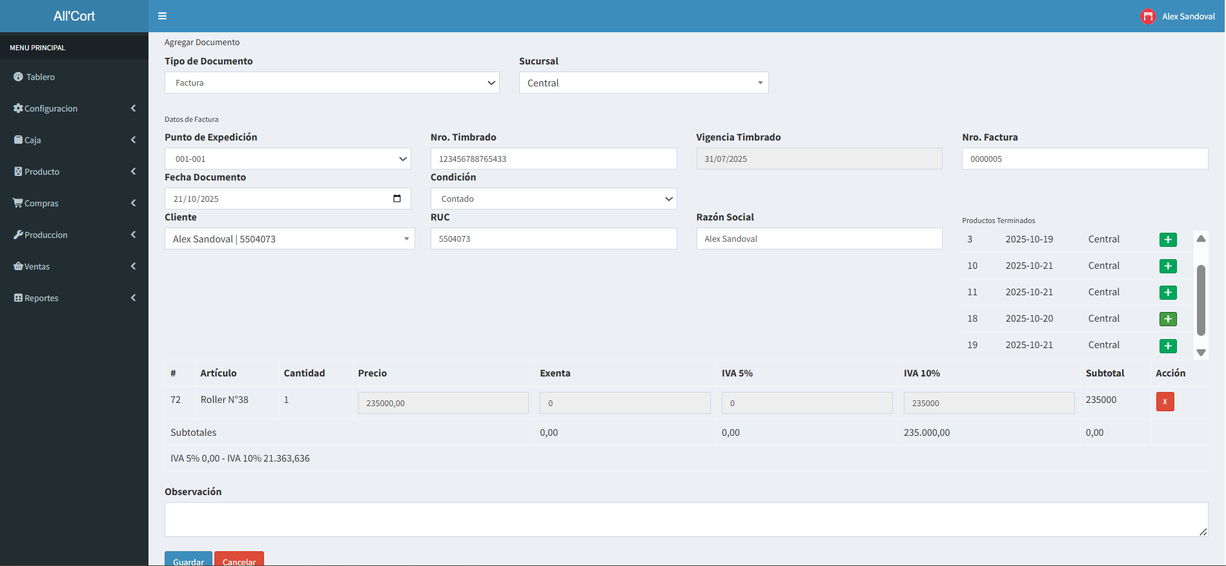

Ventas

3.1 Descripción General
El módulo Ventas permite registrar y administrar las operaciones de venta realizadas en la empresa.
Desde esta interfaz el usuario puede generar facturas, consultar ventas anteriores, verificar condiciones de pago, y controlar el estado de los documentos emitidos.
El sistema soporta ventas al contado y a crédito, vinculadas a los datos de clientes registrados previamente.

3.2 Interfaz Principal
Figura 3.1 – Pantalla principal del módulo de Ventas
La pantalla principal muestra un listado de todas las ventas registradas, organizadas en columnas con información clave.
Campo | Descripción
ID | Número identificador único del registro de venta.
Tipo | Indica el tipo de documento emitido (por ejemplo, Factura o Nota de Crédito).
Sucursal | Nombre de la sucursal donde se generó la venta.
Fecha | Fecha de emisión del documento.
Condición | Modalidad de pago de la venta (Contado o Crédito).
RUC | Número de RUC del cliente asociado a la venta.
Razón Social | Nombre o razón social del cliente.
Estado | Muestra el estado del documento (por ejemplo: 🟢 Activo o 🔴 Anulado).
Monto | Total del importe correspondiente a la venta.
Acciones | Permite acceder a opciones como ver detalles (ℹ️), imprimir, o eliminar la venta (❌).
Nota: El botón + Agregar en la parte superior derecha permite registrar una nueva venta en el sistema.

3.3 Registro de Nueva Venta
Figura 3.2 – Formulario de Registro de Ventas
Al seleccionar el botón + Agregar, se abre la ventana de registro donde el usuario puede cargar la información correspondiente a una nueva venta.
El formulario está dividido en varias secciones:

A. Datos del Documento
Campo | Descripción
Tipo de Documento | Seleccione el tipo de comprobante a emitir (Factura, Nota de Crédito).
Sucursal | Sucursal desde donde se genera la venta.
Punto de Expedición | Punto de emisión correspondiente al talonario o sistema autorizado.
Nro. Timbrado | Número de timbrado vigente según la resolución de la SET.
Vigencia Timbrado | Muestra la fecha de vencimiento del timbrado (campo no editable).
Nro. Factura | Número correlativo de la factura.
Fecha Documento | Fecha de emisión del comprobante.
Condición | Forma de pago: Contado o Crédito.

B. Datos del Cliente
Campo | Descripción
Cliente | Seleccione el cliente desde la lista desplegable.
RUC | Número de RUC del cliente (se completa automáticamente al seleccionar).
Razón Social | Nombre o razón social del cliente (completado automáticamente).

C. Detalle de Productos Vendidos
En esta sección se listan los artículos o productos vendidos al cliente.
Campo | Descripción
Artículo | Producto o servicio vendido.
Cantidad | Número de unidades vendidas.
Precio | Precio unitario del producto.
Exenta / IVA 5% / IVA 10% | Distribución impositiva del producto según su categoría fiscal.
Subtotal | Total parcial del producto.
Acción | Permite eliminar un producto agregado erróneamente.
Los Subtotales y los montos de IVA (5% y 10%) se calculan automáticamente.

D. Observación
Campo destinado para registrar aclaraciones adicionales sobre la venta (por ejemplo, condiciones especiales, entrega diferida, descuentos, etc.).

3.4 Botones de Acción
- Guardar: Registra la venta en el sistema y genera el documento fiscal correspondiente.
- Cancelar: Cierra el formulario sin realizar cambios.

3.5 Recomendaciones de Uso
- Antes de guardar, verifique que el cliente, tipo de documento, y número de factura sean correctos.
- El sistema valida automáticamente el timbrado vigente y el cálculo de IVA.
- Las ventas a crédito generarán registros pendientes de cobro en el módulo de Cuentas por Cobrar.
- El estado Activo indica que la factura está vigente y afecta al libro de ventas.
- Para realizar anulaciones, debe utilizar el ícono ❌ en la columna de acciones, con la debida confirmación del usuario.

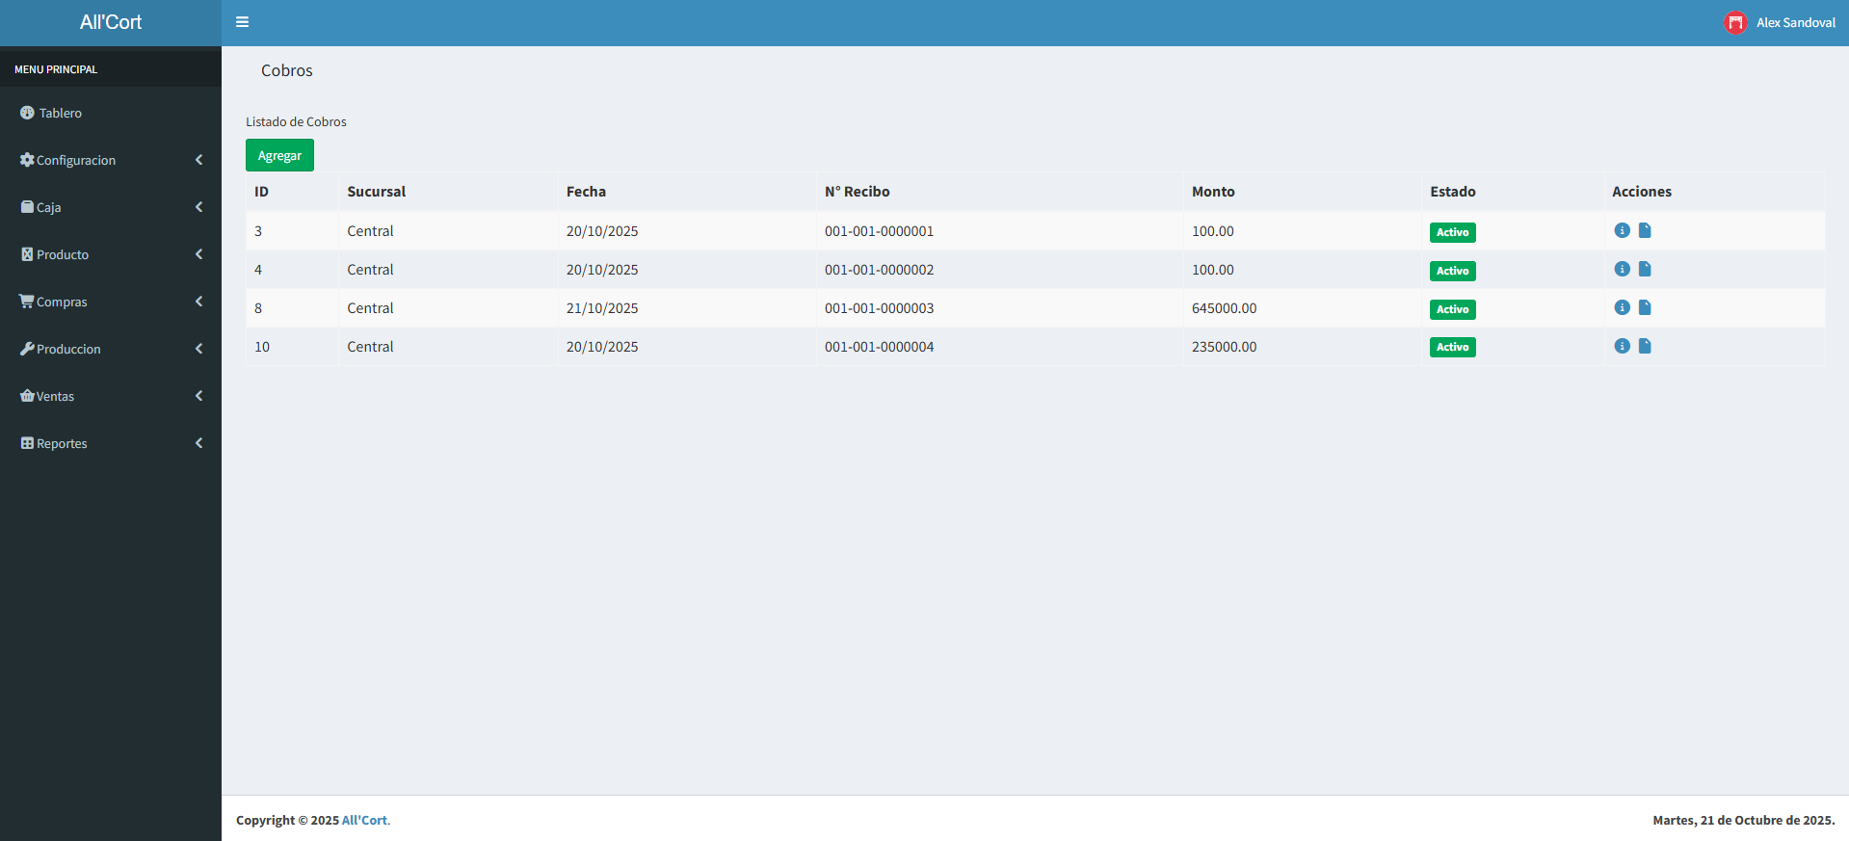

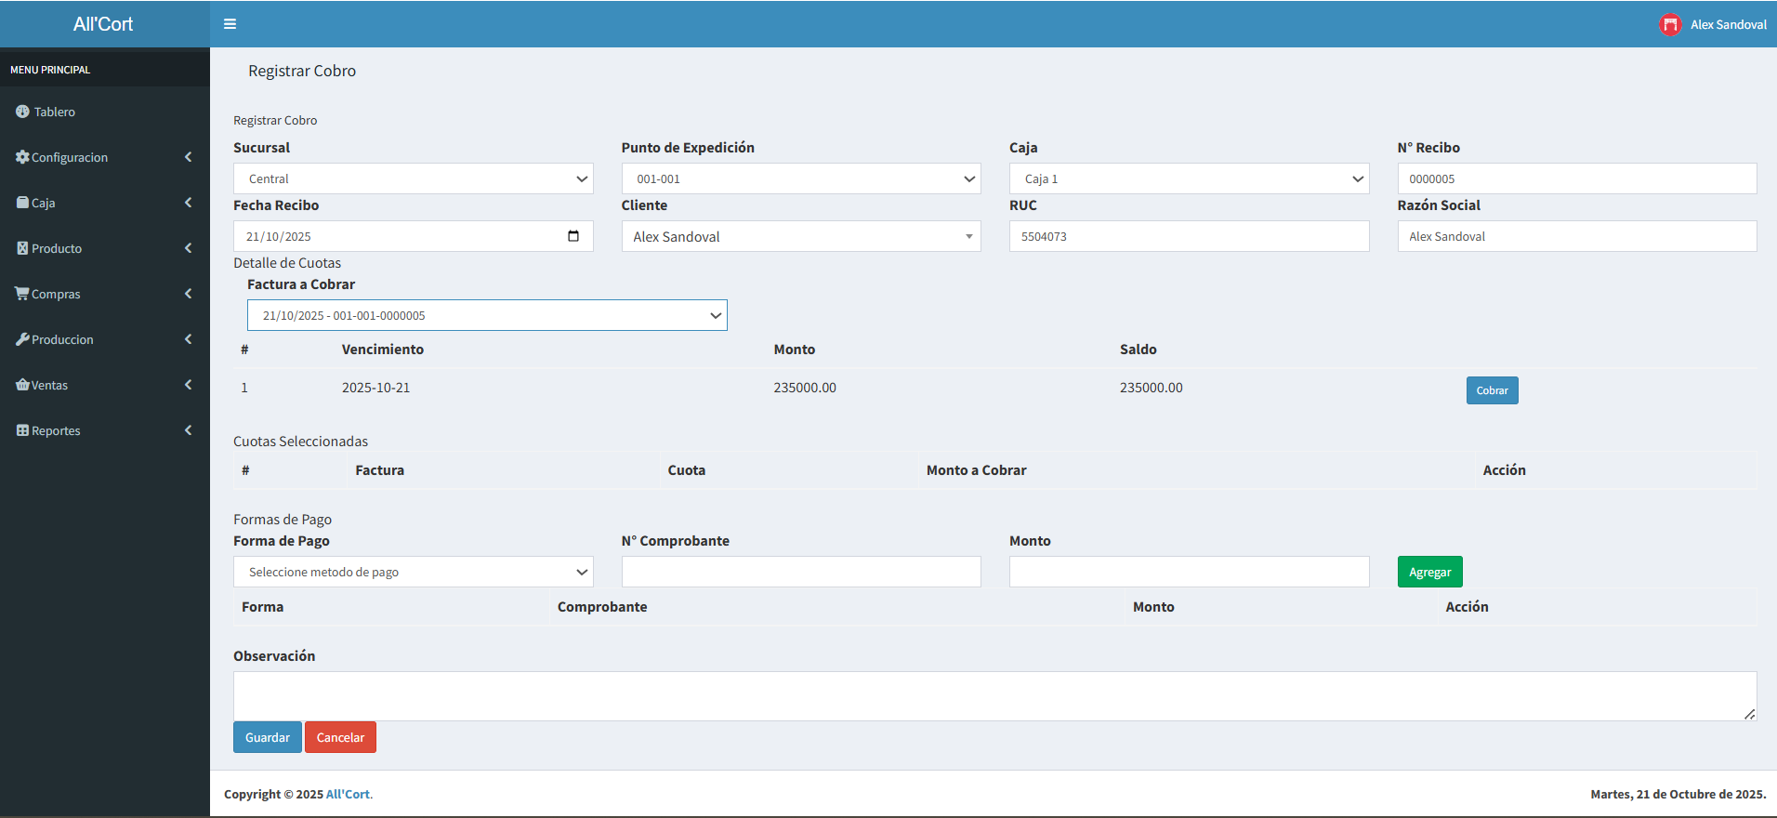

Cobros

4.1 Descripción General
El módulo Cobros permite registrar los pagos recibidos por parte de los clientes, ya sea en efectivo, cheques, transferencias u otros medios.
Desde esta sección, el usuario puede administrar los recibos de cobro, asociar los pagos a facturas pendientes, y controlar los montos cobrados, saldos y estados de cada transacción.
Este módulo está vinculado directamente con los módulos de Ventas permitiendo una gestión integral del flujo de ingresos.

4.2 Interfaz Principal
Figura 4.1 – Listado de Cobros
La pantalla principal muestra el listado de todos los cobros registrados en el sistema. En la parte superior izquierda se encuentra el botón Agregar, que permite crear un nuevo registro de cobro.
Los campos visibles en la tabla son:
Campo | Descripción
ID | Identificador único del cobro.
Sucursal | Sucursal donde se realizó la operación.
Fecha | Fecha del recibo de cobro.
N° Recibo | Número del comprobante emitido.
Monto | Total cobrado en la transacción.
Estado | Indica el estado del cobro (por ejemplo: 🟢 Activo).
Acciones | Permite ver detalles (ℹ️) o imprimir el recibo en formato PDF 📄.
Nota: Los cobros activos se consideran vigentes y se reflejan en los reportes financieros y el libro de caja.

4.3 Registrar un Nuevo Cobro
Figura 4.2 – Formulario de Registro de Cobro
Al presionar el botón Agregar, se abre la ventana para registrar un nuevo cobro.
El formulario se divide en varias secciones:

A. Datos Generales
Campo | Descripción
Sucursal | Seleccione la sucursal en la que se realiza el cobro.
Punto de Expedición | Punto de emisión del recibo (según talonario o sistema).
Caja | Caja habilitada donde se recibirá el pago.
N° Recibo | Número de recibo asignado automáticamente por el sistema o ingresado manualmente.
Fecha Recibo | Fecha en la que se realiza el cobro.
Cliente | Seleccione el cliente desde la lista desplegable.
RUC / Razón Social | Se completan automáticamente al seleccionar un cliente.

B. Detalle de Cuotas o Facturas a Cobrar
Campo | Descripción
Factura a Cobrar | Seleccione una factura pendiente de pago del cliente.
# / Vencimiento / Monto / Saldo | Muestra las cuotas o facturas seleccionadas y sus valores pendientes.
Nota: Al seleccionar una factura, el sistema mostrará automáticamente las cuotas o saldos disponibles para aplicar el cobro.

C. Cuotas Seleccionadas
En esta tabla se listan las facturas o cuotas que el cliente abonará en la operación.
El usuario puede eliminar registros antes de confirmar el cobro si es necesario.
Campo | Descripción
Factura / Cuota / Monto a Cobrar | Detalla los documentos y montos seleccionados.

D. Formas de Pago
Campo | Descripción
Forma de Pago | Seleccione el método de pago (efectivo, cheque, transferencia, tarjeta, etc.).
N° Comprobante | Número del comprobante asociado al medio de pago (por ejemplo, número de cheque o transferencia).
Monto | Importe recibido mediante la forma de pago seleccionada.
Botón “Agregar” | Permite registrar múltiples formas de pago en una misma transacción.
En la tabla inferior se muestran las formas de pago agregadas con sus respectivos montos y comprobantes.

E. Observación
Campo opcional para registrar comentarios adicionales, tales como referencias bancarias o condiciones especiales del cobro.

4.4 Botones de Acción
- Guardar: Registra el cobro en el sistema y genera el recibo correspondiente.
- Cancelar: Cierra la ventana sin guardar los cambios realizados.

4.5 Recomendaciones de Uso
- Antes de guardar, verifique que los datos del cliente, factura y montos sean correctos.
- Los cobros registrados afectan directamente el saldo de las cuentas por cobrar y el arqueo de caja.
- En caso de error, se puede anular el cobro desde la tabla principal mediante el cambio de estado o la opción de anulación.
- Es recomendable generar siempre el recibo impreso o PDF para respaldo contable y entrega al cliente.

